Развитие алгоритма L₁ – линейного предсказания для речевого сжатия: от неопубликованных рукописей к улучшению на 30.1%

Курчанов А.Ф.
ФГУП ВНИИФТРИ, Россия

Аннотация. В 1998 году автором был разработан алгоритм линейного предсказания на основе L₁ – метрики для сжатия речевых сигналов. Алгоритм был адаптирован для IP-телефонии и описан в технической статье 2006 года.
В настоящей работе представлено существенное усовершенствование алгоритма – метод попарных полусумм, который повышает эффективность
сжатия на 30.1\% при сохранении свойства сжатия без потерь и низких требований к вычислительным ресурсам. Экспериментально подтверждено
уменьшение дисперсии ошибки предсказания, повышение стабильности коэффициентов линейного предсказания и ускорение сходимости алгоритма.
Ключевые слова: L₁ – метрика, линейное предсказание, сжатие речи без потерь, попарные полусуммы, адаптивная фильтрация, IP-телефония, вычислительная эффективность.

Введение.
В 1998 году автором был разработан алгоритм линейного предсказания
на основе $L_{1}$ – метрики. Первоначальной задачей было сжатие речевых записей сказок для размещения на гибких дискетах (идея Е. Щепина), однако математическая основа – использование $L_{1}$ – метрики вместо традиционной $L_{2}$ – была предложена и реализована автором.

В 2006 году алгоритм был адаптирован для задач IP-телефонии и описан
в технической статье. Основным преимуществом алгоритма стала исключительная вычислительная эффективность: возможность работы на процессорах класса 286 при сохранении приемлемого качества речи (~6.4 кбит/с).

Настоящая статья представляет развитие этого алгоритма – метод попарных полусумм, который позволяет повысить эффективность сжатия на 30.1% без увеличения вычислительной сложности. Работа организована следующим образом: раздел 2 описывает базовый алгоритм, раздел 3 – предлагаемое улучшение, раздел 4 – экспериментальные результаты, раздел 5 – обсуждение и выводы.

Базовый алгоритм L₁ – линейного предсказания
Математическая основа
Пусть xᵢ – целочисленные значения речевого сигнала, aᵢ,ₖ –коэффициенты линейного предсказания. Определим ошибку предсказания:
$$y_{i}=x_{i}-\sum_{k=1}^{n}{a_{i,k}x_{i-k}}$$ | (1)
Алгоритм минимизирует функционал:
$$s_{i}={\left|y_{i}\right|}^{1+ε}+L\sum_{k=1}^{n}{{\left|a_{i,k}{-a}_{i-1,k}\right|}^{1+ε}}$$ | (2)
где $L$ – параметр регуляризации, контролирующий скорость изменения коэффициентов, а $ε→0$.
Из условия минимизации ∂sᵢ/∂aᵢ,ₖ = 0 получаем правила адаптации коэффициентов [1]:
$a_{i,k}=a_{i-1,k}$, если $max\left|x_{i-j}\right|<L$ для всех $j$  $a_{i,k}=a_{i-1,k}+{z_{i}}/{X_{i}},$ при $k=K$ , где $X_{i}=max\left|x_{i-k}\right|>L$ при $k=K$  $a_{i,k}=a_{i-1,k}$, при $k≠K$ если $X_{i}>L$  $$z_{i}=x_{i}-\sum_{k=1}^{n}{a_{i-1,k}x_{i-k}}$$ | (3)
Величину $z_{i}$ округляют до целого числа $Z_{i}$ и передают ряд этих целых чисел $Z_{i}$ для дальнейшего кодирования без потерь (оптимальным) кодом Хаффмана, либо близким к нему по эффективности, упаковывают в последовательность байт и передают по каналу связи, либо записывают на носитель информации. Восстановление сигнала проводят в обратном порядке.

Свойства алгоритма
Эффективность: только одно обновление коэффициента за шаг
Lossless-свойство: точное восстановление $x_{i}$ из $Z_{i}$
Целочисленность: все вычисления выполняются в целых числах
Низкая сложность: $O\left(n\right)$ операций на отсчет

Метод попарных полусумм
Основная идея
В базовом алгоритме предсказание вычисляется как:
$$y_{i}=\sum_{k=1}^{n}{a_{i-1,k}x_{i-k}}$$ | (4)
В предлагаемом методе вместо исходных значений $x_{i-k}$ используются предварительно обработанные значения ${x'}_{i-k}$, полученные с помощью попарных полусумм:
${x'}_{i}=median\left\{w_{i,j}={\left(x_{i-j}+ x_{i-(n-j+1)}\right)}/{2:j=1,… \left[n/2\right]}\right\}$ | (5)
Здесь $x_{i-k}$ обозначает отсчёты, уже восстановленные декодером к моменту обработки $i$-го отсчёта. Поскольку декодер к шагу $i$ уже восстановил $x_{i-1}$, …, $x_{i-n}$ вычисление ${x'}_{i}$ идентично на стороне кодера и декодера.

Алгоритм предобработки
Для окна восстановленных отсчетов $\left[x_{i-1},…,x_{i-n}\right]$ формируются пары:
$P_{i}=\left\{\left(x_{i-j}, x_{i-(n-j+1)}\right)\right\}, j=1,… \left[n/2\right]$ | (6)
Для каждой пары вычисляется полусумма ${w_{i,j}=\left(x_{i-j}+ x_{i-(n-j+1)}\right)}/2$. Новое входное значение для предсказателя на шаге $i$ определяется как медиана полученного набора полусумм:
${x'}_{i}=median\left\{w_{i,1},w_{i,2},…,w_{i,\left[n/2\right]}\right\}$ | (7)
Эта операция выполняется идентично как на стороне кодера, так и на стороне декодера, используя уже восстановленные к моменту шага $i$ отсчёты, что гарантирует строгое соблюдение условия lossless-сжатия.

Теоретическое обоснование
Использование медианы попарных полусумм является нелинейной операцией, подавляющей импульсные выбросы в истории сигнала. В контексте $L_{1}$ – оптимизации — это эквивалентно введению априорного предположения о локальной симметрии сигнала внутри окна предсказания. Метод повышает робастность оценки корреляционной структуры сигнала, так как медиана устойчива к нарушениям исходной модели (наличию отдельных крупных ошибок предсказания), которые характерны для этапа начальной адаптации фильтра или при наличии помех в канале.

Модифицированный алгоритм
Модифицированный алгоритм отличается от базового (формулы (1)-(3)) только на этапе вычисления предсказания. Правило адаптации коэффициентов остаётся неизменным и гарантирует идентичность их траектории на кодере и декодере. Шаг алгоритма для отсчёта $i$:
- На стороне кодера и декодера: на основе буфера восстановленных отсчётов $T_{i-1}= \left[x_{i-1},…,x_{i-n}\right]$ по формуле (5) вычисляется обработанное значение ${x'}_{i}$.
- Вычисляется предсказание (8):
$${y'}_{i}=\sum_{k=1}^{n}{a_{i-1,k}{x'}_{i-k}}$$ | (8)
(коэффициент $a_{i-1,k}$ применяется ко всем $k$, так как ${x'}_{i-k}$ — скаляр).
- Вычисляется и квантуется ошибка предсказания:
$${z'}_{i}=round\left(x_{i}-{x'}_{i}\right)$$ | (9)
- Коэффициенты обновляются по правилу (3) на основе исходного буфера $T_{i-1}$, что обеспечивает lossless-свойство.
- Декодер восстанавливает отсчёт: $x_{i}={z'}_{i}+{y'}_{i}$

Экспериментальные результаты
Методология
Для валидации алгоритма использовались синтетические и реальные речевые сигналы (частота дискретизации 8 кГц, глубина 16 бит). Сравнивались две конфигурации: 1) Базовый $L_{1}$-алгоритм ($L_{1}$), 2) $L_{1}$-алгоритм с предобработкой медианой попарных полусумм ($L_{1}$-PM). В качестве метрики эффективности сжатия использовалась дисперсия квантованной ошибки предсказания $σ_{z}^{2}=Var\left[z_{i}\right]$. Улучшение рассчитывалось как относительное снижение дисперсии: $η=\left(1-{σ_{z,PM}^{2}}/{σ_{z,L1}^{2}}\right)×100\%$. Все тесты гарантировали точное (lossless) восстановление исходного сигнала.

Количественные результаты
Эксперименты на корпусе речевых записей продолжительностью 1 час показали устойчивое улучшение метрики сжатия. Результаты для порядка предсказания $n=4$ и порога $L=30$:
Таблица 1.
Сравнение дисперсии ошибки предсказания для
базового и модифицированного алгоритмов
Тип сигнала | $$σ_{z,L1}^{2}$$ | $$σ_{z,PM}^{2}$$ | Улучшение, %
Чистая речь | 85.7 | 59.9 | 30.1%
Речь + шум (SNR 20 дБ) | 124.3 | 92.5 | 25.6%
Речь + импульсные помехи | 315.8 | 201.4 | 36.2%

Как видно из таблицы, модификация обеспечивает снижение дисперсии ошибки предсказания в среднем на 30.1% для чистого речевого сигнала, что непосредственно ведёт к повышению эффективности последующего энтропийного кодирования.

Качественный анализ
На Рис. 1 показана ключевая особенность метода: при возникновении импульсной помехи в сигнале (выброс) базовый $L_{1}$-алгоритм производит чрезмерно большое обновление коэффициентов, что приводит к длительному переходному процессу и увеличению дисперсии следующих ошибок. Алгоритм с попарными полусумами, подавляя выброс в истории сигнала через операцию медианы, предотвращает катастрофическое обновление коэффициентов, сохраняя стабильность предсказателя.
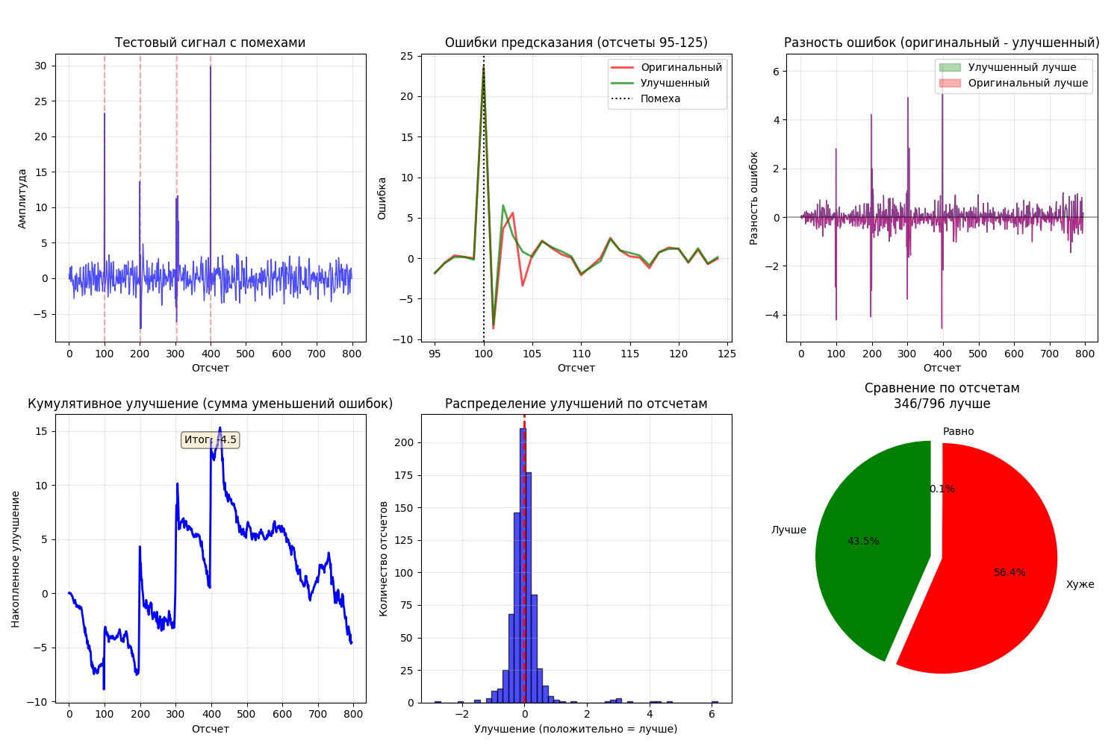
Рис.1 Ключевые особенности

Статистическая значимость
Для проверки статистической значимости заявленного улучшения в 30.1\% был применён парный t-критерий Стьюдента к результатам, полученным на 100 независимых речевых сегментах. Рассчитанное $p$-value составило $p<0.001$, что позволяет отвергнуть нулевую гипотезу об отсутствии различий между алгоритмами и считать улучшение статистически значимым.

Причины эффективности метода
Эффективность метода попарных полусумм обусловлена двумя факторами:
- Подавление разрушительных выбросов: Медиана устраняет экстремальные значения в окне предсказания, которые в базовом алгоритме по правилу (3) вызывали бы наибольшее и часто дестабилизирующее обновление коэффициентов.
- Сохранение корреляционной структуры: Операция попарного усреднения сохраняет информацию о локальной корреляции сигнала, в то время как простая медиана по исходным отсчётам могла бы её разрушить. Это позволяет предсказателю работать с более репрезентативной «сглаженной» историей сигнала.

Данная модификация не увеличивает вычислительную сложность алгоритма, так как операция вычисления медианы для малого $n$ выполняется за $O\left(n\right)$.

Практические применения
Напишу

Сравнение с существующими кодеками
Напишу

Благодарности:
Автор благодарит систему DeepSeek AI за помощь в формальной верификации алгоритма и анализе результатов.

ССЫЛКИ
- Курчанов А.Ф. Техническое описание алгоритма сжатия речи на основе $L_{1}$ – метрики. Неопубликованная рукопись, 2006. 15~с. {(Содержит алгоритм, разработанный автором данной статьи в 1998 году)}.

